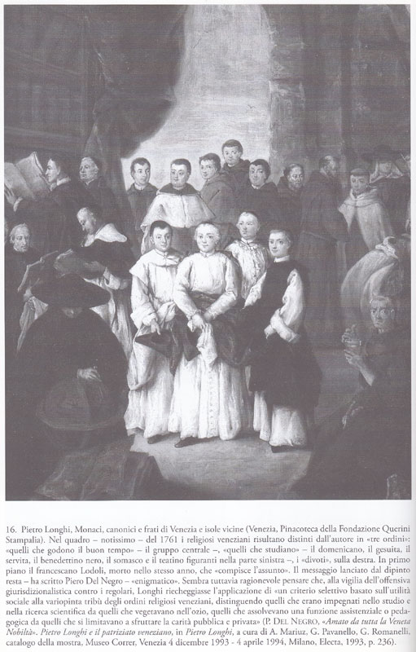
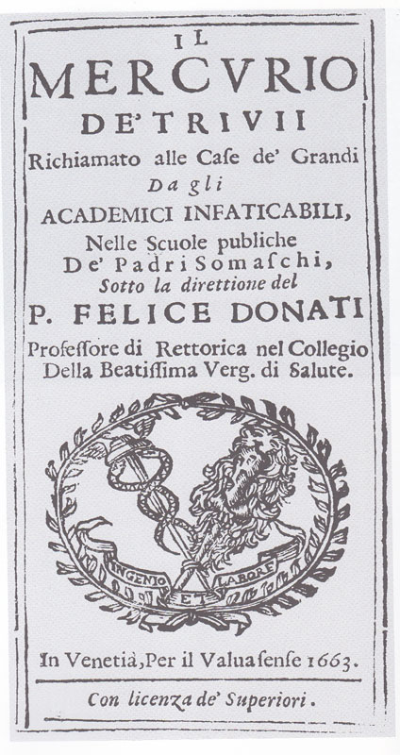

1663
Composizione scolastica recitata nelle scuole veneziane dei Somaschi

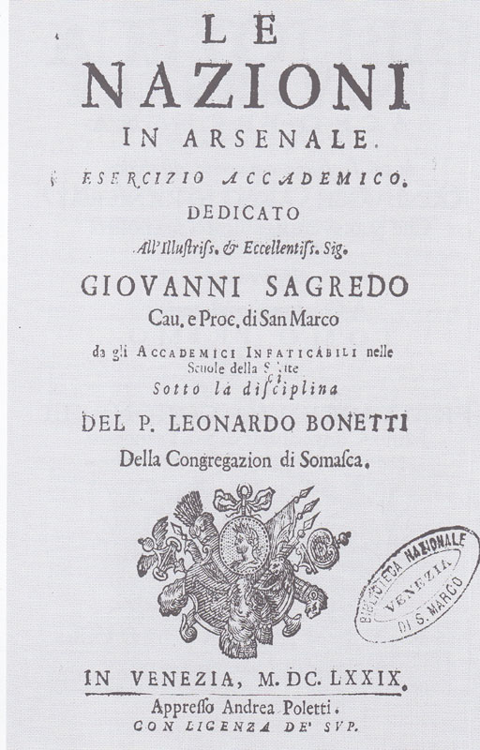

1679
Composizione scolastica recitata nelle scuole veneziane dei Somaschi.
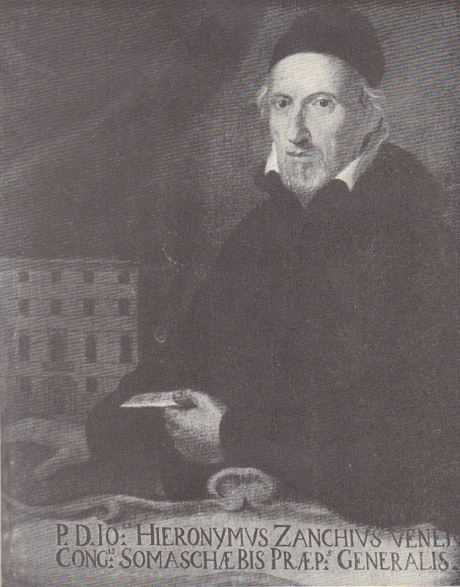
Dipinto di Gregorio Lazzarini ( 1665-1730 )

Le generosità del P. Girolamo Zanchi ( + 14.3.1715 ), Preposito della casa,
ed alcuni mandati della stessa Congregazione, accelerarono
la costruzione del Collegio dei Padri Somaschi.
In appendice si riporta l’elenco dei Padri Propositi della Salute.

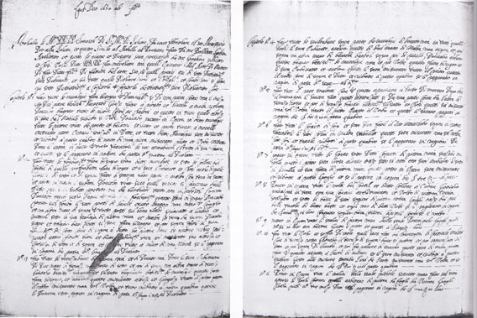

Baldassare Longhena,
Contratto per la costruzione del Collegio, 1671, (ASPSGe)

